地理试题
一、选择题：请在下列每题的四个选项中选出最符合题意的一项（每题1分，共15分）。
图为“某节气太阳照射地球示意图”。读图完成下面小题。
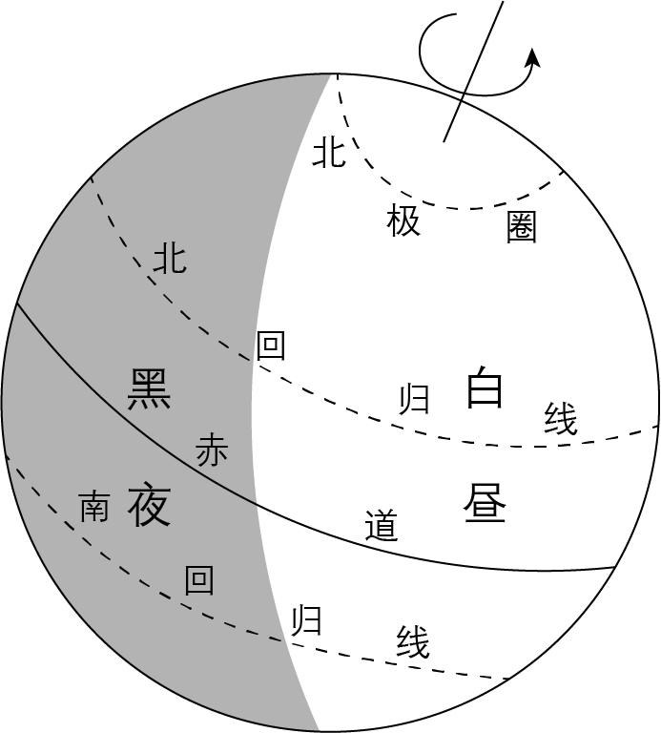
1. 此时，太阳直射在（ ）
A. 南回归线 B. 赤道 C. 北回归线 D. 北极圈
2. 该节气为（ ）
A. 春分 B. 夏至 C. 秋分 D. 冬至
下图为“太行山南段某地等高线地形图”。读图完成下面小题。
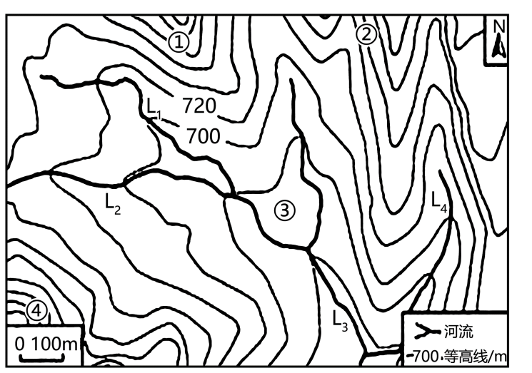
3. 大致自西向东流河段是（ ）
A. L1 B. L2 C. L3 D. L4
4. 该地早期形成村落可能位于（ ）
A. ①处 B. ②处 C. ③处 D. ④处
下图为“非洲气候和主要河流分布图”。读图完成下面小题。
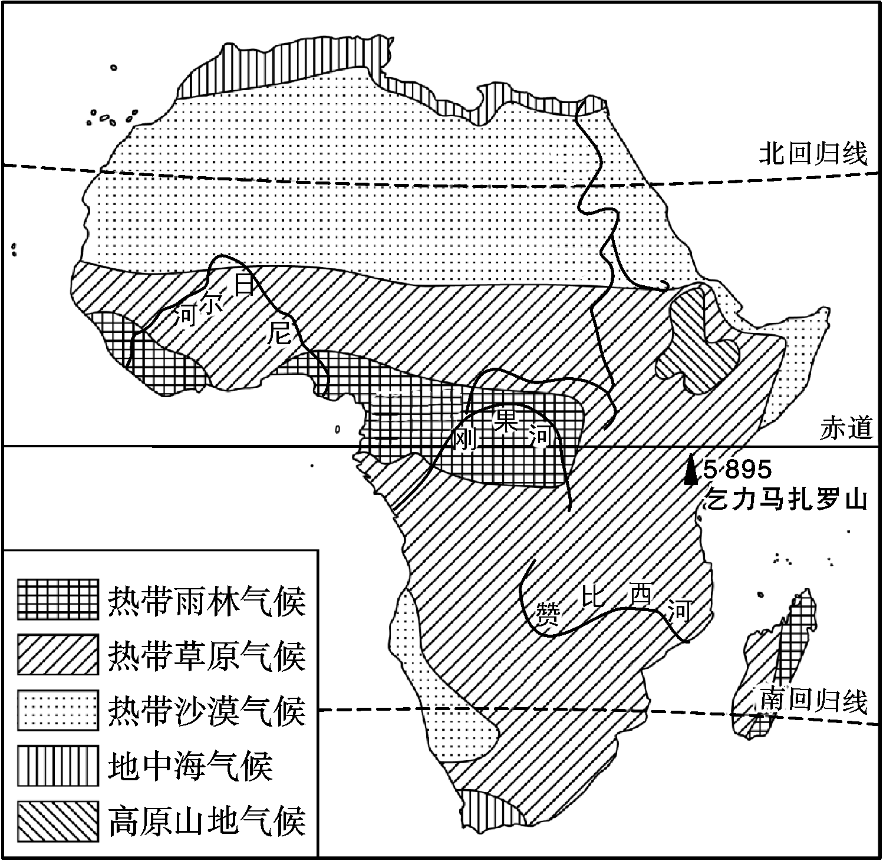
5. 能反映热带雨林气候特征的是（ ）
A. 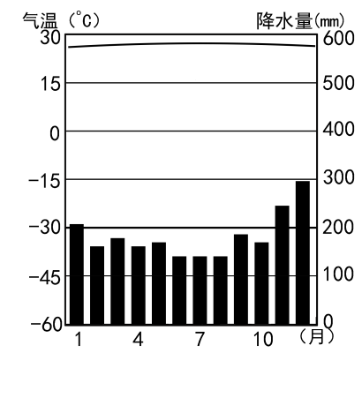 B. 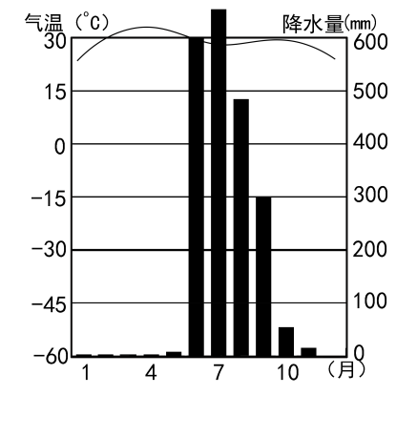
C. 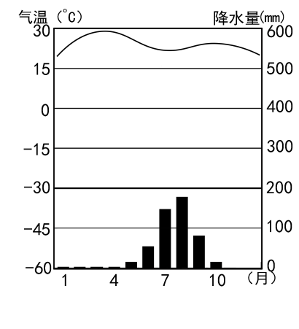 D. 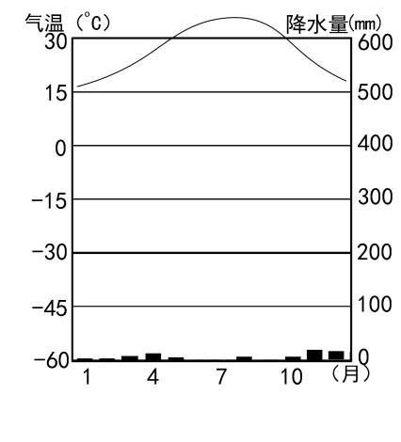
6. 流量最大的河流是（ ）
A. 尼罗河 B. 尼日尔河 C. 刚果河 D. 赞比西河
下图为“某铁路线示意图”。读图完成下面小题。
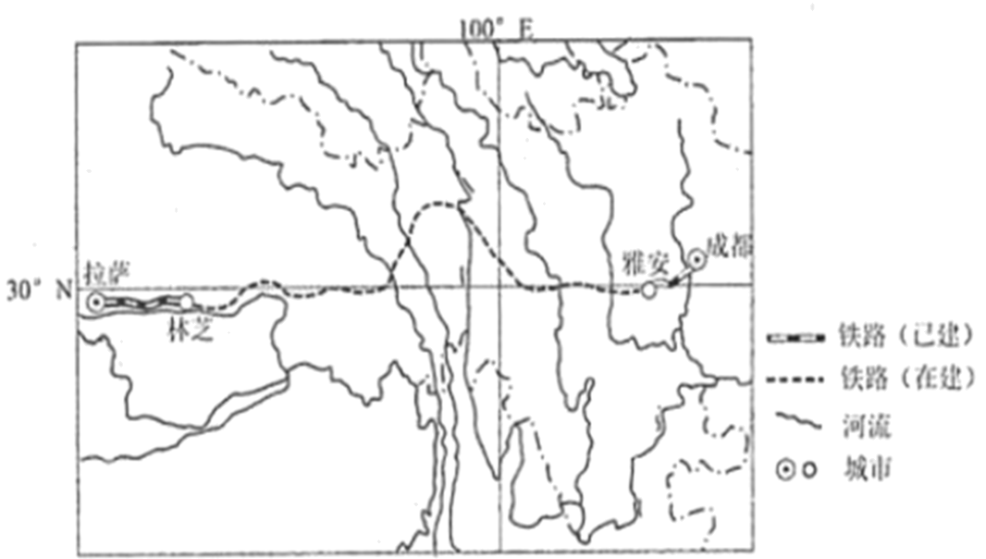
7. 该铁路线是（ ）
A. 青藏铁路 B. 川藏铁路 C. 成昆铁路 D. 宝成铁路
8. 该铁路线经过（ ）
A. 昆仑山脉 B. 祁连山脉 C. 横断山脉 D. 喜马拉雅山脉
9. 该铁路线沿线地区地质条件复杂，其原因是受到（ ）
A. 亚欧板块和印度洋板块碰撞挤压的影响
B. 亚欧板块和非洲板块碰撞挤压的影响
C. 美洲板块和太平洋板块碰撞挤压影响
D. 亚欧板块和太平洋板块碰撞挤压的影响
下图为“巴西人口、主要城市、矿产资源和部分农作物分布图”。读图完成下面小题。
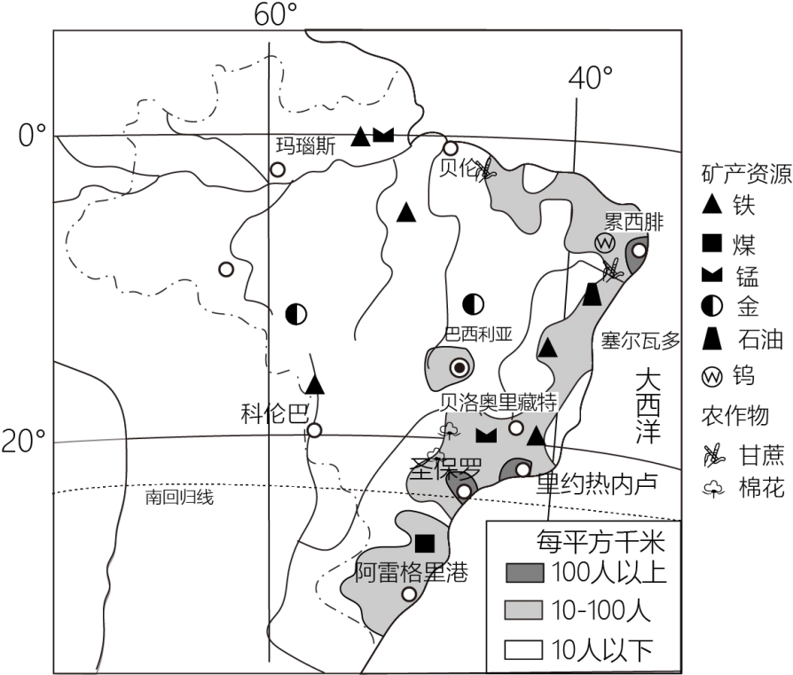
10. 贝洛奥里藏特、里约热内卢和圣保罗所在的三角地区，其主要工业部门是（ ）
A. 钢铁工业、纺织工业 B. 造船工业、化学工业
C. 木材工业、汽车工业 D. 石油工业、食品工业
11. 与科伦巴地区相比，该三角地区发展工业的主要优势条件是（ ）
①矿产多样②能源丰富③海运便利④人口众多
A. ①② B. ①④ C. ②③ D. ③④
下图为“呼伦贝尔市地图”。读图完成下面小题。
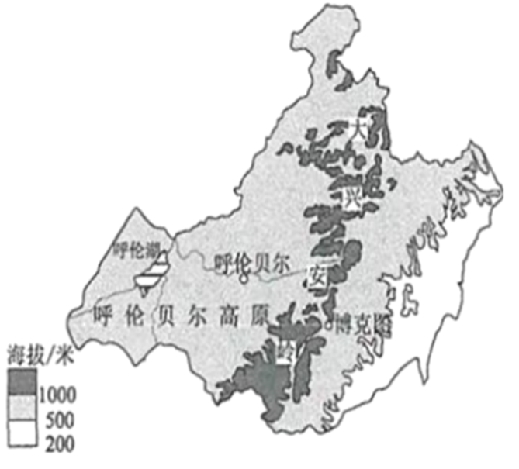
12. 从博克图到呼伦贝尔，沿途自然景观的主要变化是（ ）
A. 草原→荒漠 B. 草原→森林 C. 荒漠→草原 D. 森林→草原
13. 影响该景观变化的主要因素是（ ）
A. 土壤 B. 水分 C. 热量 D. 光照
下图为“柴达木盆地地图”。读图完成下面小题。
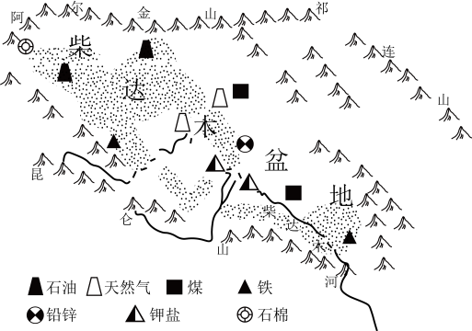
14. 柴达木盆地被称为“聚宝盆”原因是（ ）
A. 矿产资源丰富 B. 稀土资源丰富 C. 生物资源丰富 D. 森林资源丰富
15. 为实现可持续发展，该地应治理的主要生态环境问题是（ ）
A. 耕地退化 B. 湿地退化 C. 林地退化 D. 草地退化
二、综合题（共15分）
16. 左图为“中亚在世界的位置图”，右图为“中亚地图”。读图回答下列问题。
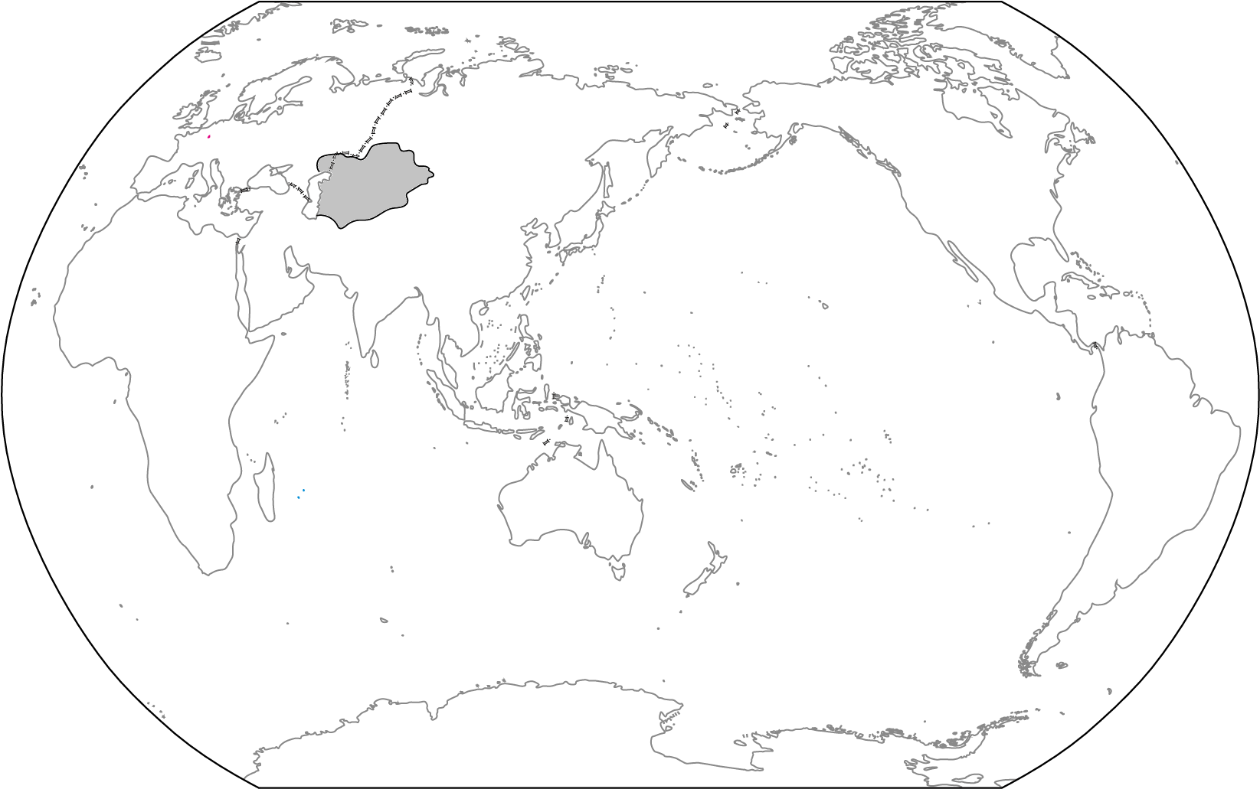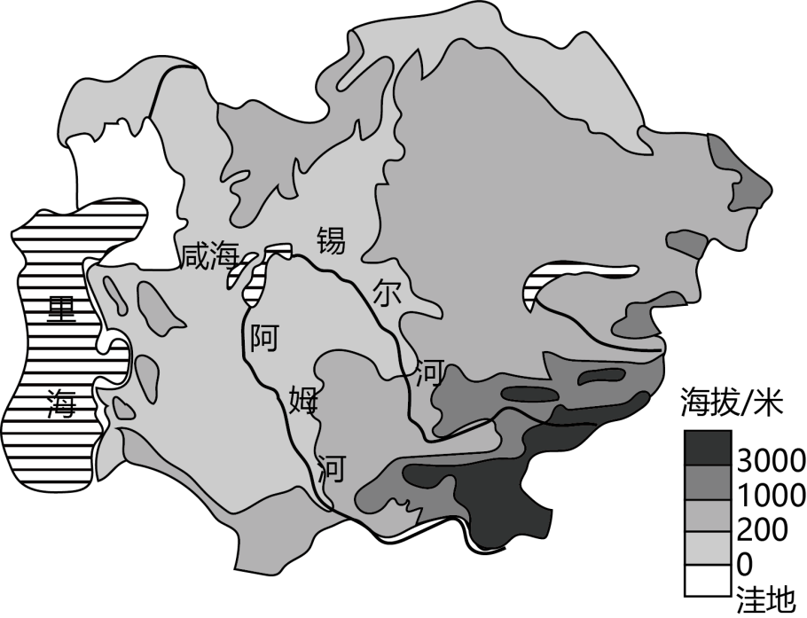
（1）简要评价中亚的地理位置。
（2）填空，完成对咸海形状变化原因的推测。
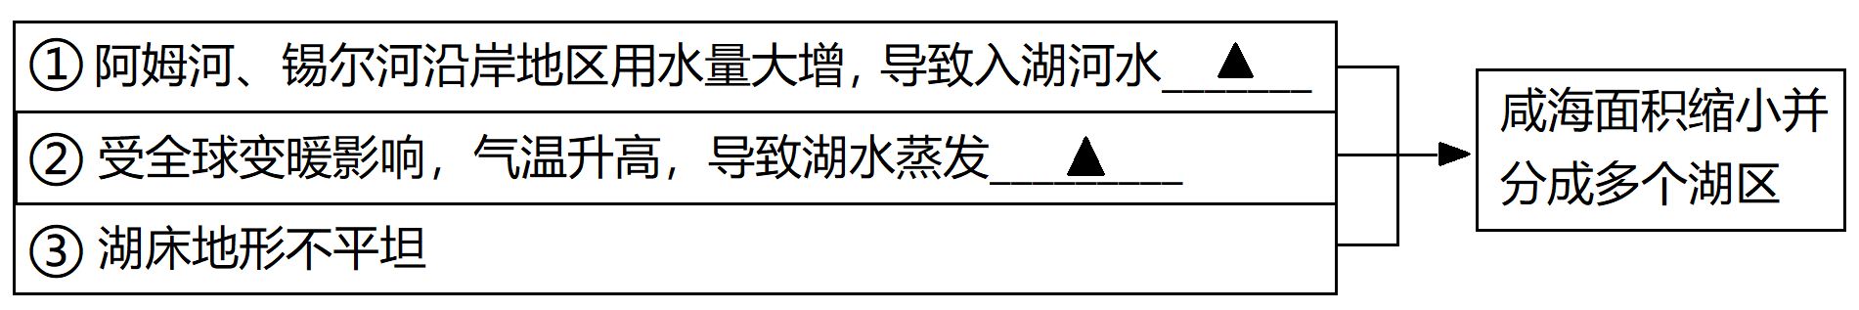
①____、②____、
17. 下图为“中国主要畜牧业区和种植业区分布图”。读图回答下列问题。
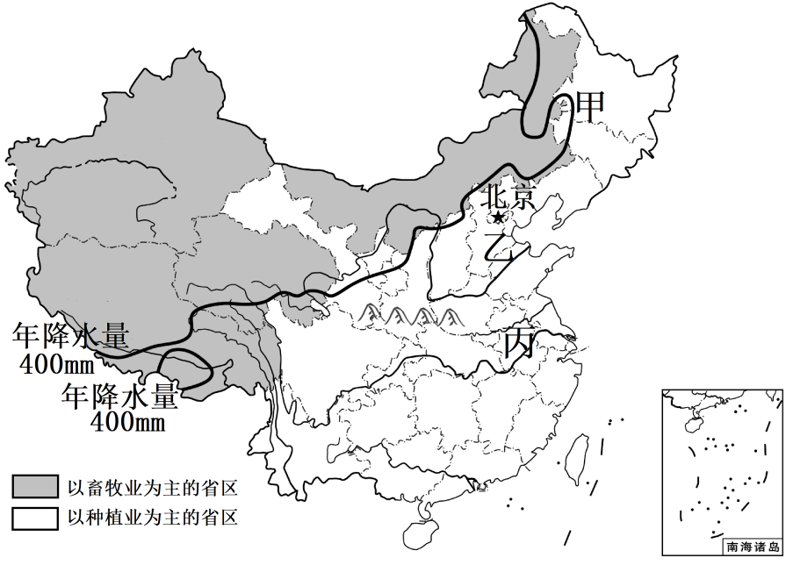
（1）西部地区主要以____（农业生产部门）为主，东部地区主要以____（农业生产部门）为主。
（2）东部地区中，甲、乙、丙三地发展农业共同的优势气候条件是____。
（3）位于西部地区甘肃省主要以种植业为主。该省在干旱和半干旱地区利用____（水源），在绿洲地区发展____（农业）。
18. 下图为“黄河流域图”。读图回答下列问题。
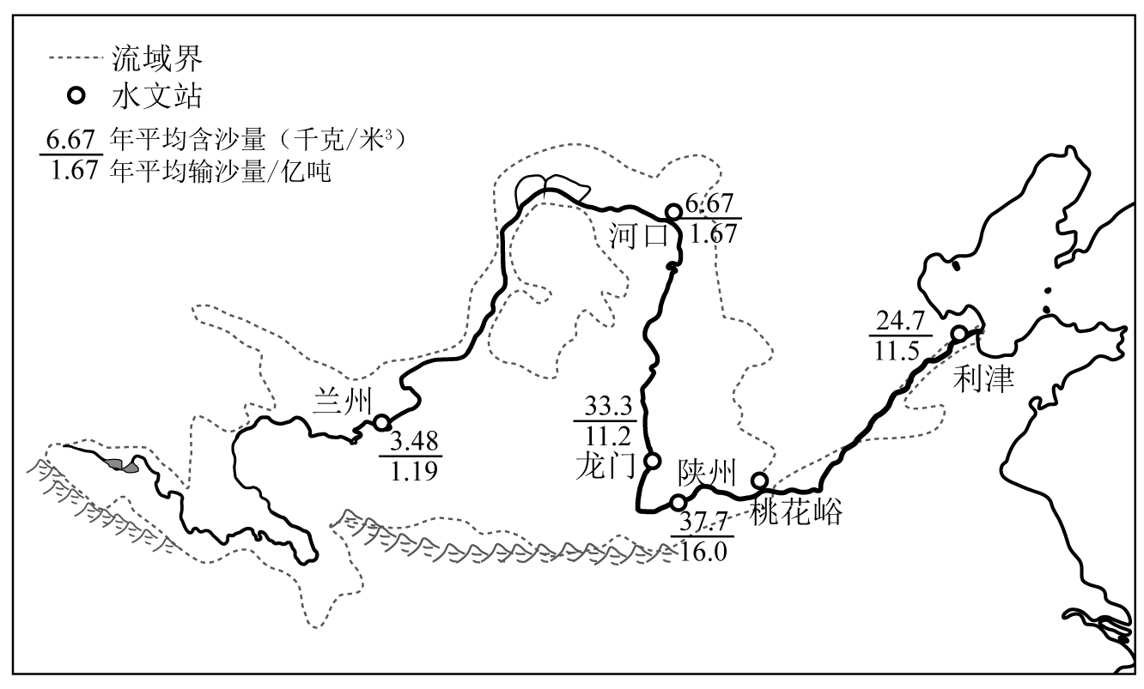
（1）“地上河”主要位于黄河____（河段）。
（2）分析“地上河”的形成原因。
（3）简述治理“地上河”的主要措施。

